Hajek Angular Tp4: Tour Of Heroes info2

Valentin

On crée des héros locaux pour le moment dans le fichier mock-heroes.ts dans src/app ; plus tard nous utiliserons un serveur distant

Liste, Le * ngFor est la directive de répéteur d'Angular. Il répète l'élément hôte pour chaque élément d'une liste.

<li *[ngFor](https://angular.io/api/common/NgForOf)="let hero of heroes">

Dans cet exemple

<li> est l'élément hôte

heroes est la liste de la classe HeroesComponent.

hero détient l'objet héros actuel pour chaque itération de la liste.

On a notre liste prête à être remplis

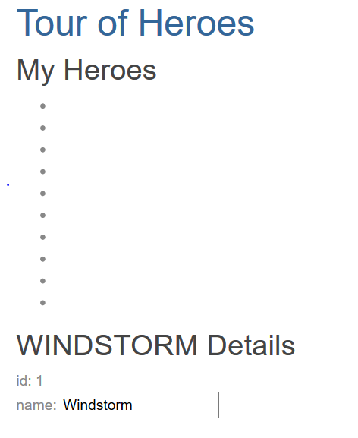

Dans le premier tutoriel, nous définissions les styles de base pour l'application entière dans styles.css. Cette feuille de style n'incluait pas de styles pour cette liste de héros. A chaque ajout de composant on peut modifier la feuille de style pour les appliquer sur les composant crée.

Pour définir le css de la liste de heros on va dans le fichier heroes.component.css

Mise en place d’évènement pour « écouter » lors d’un clique :

Exemple : <li *[ngFor](https://angular.io/api/common/NgForOf)="let hero of heroes" (click)="onSelect(hero)">

(dans heroes.component.html) la parenthèse écoute l’événement en cours et des qu’il y à clique angular exécute onselected (heros) qui est une méthode.

onSelect(hero: Hero): void {

this.selectedHero = hero;

}

Lorsque l'application démarre, selectedHero n'est pas défini par sa conception. Les expressions de liaison dans le modèle qui font référence aux propriétés de selectedHero - des expressions telles que {{selectedHero.name}} - doivent échouer car il n'y a pas de héros sélectionné.

Pour fixer cela : Le composant ne doit afficher les détails du héros sélectionné que si le héros sélectionné existe. Enveloppez le code HTML de détail du héros dans un <div>. Ajoutez la directive * ngIf de Angular au <div> et définissez-la sur selectedHero.

Comment ça fonctionne : Lorsque selectedHero n'est pas défini, le ngIf supprime les détails du héros du DOM. Il n'y a pas de liaisons sélectionnées pour Hero à s'inquiéter. Lorsque l'utilisateur sélectionne un héros, selectedHero a une valeur et ngIf place les détails du héros dans le DOM.

Colorer la selection : [class.selected]="hero === selectedHero"

Résumé :

- Mon application Tour of Heroes affiche une liste de héros dans une vue Maître / Détail.

- L'utilisateur peut sélectionner un héros dans la liste et voir les détails de ce héros.

- Nous avons utilisé *ngFor pour afficher une liste.

- Nous avons *ngIf pour inclure ou exclure un bloc HTML de manière conditionnelle.

- Nous avons basculer une classe de style CSS avec une liaison de classe.